Базовый уровень №1111
1
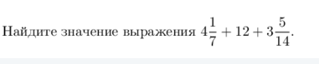

2.
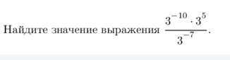
3.
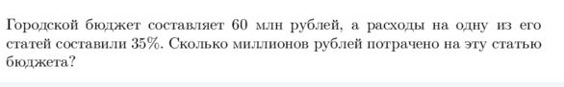
4.
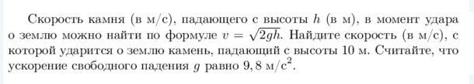

5. Найдите значение выражения $5^{\log_{5}{2} + 1}$

6.
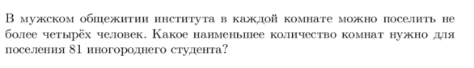
7.
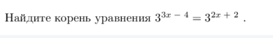
8.
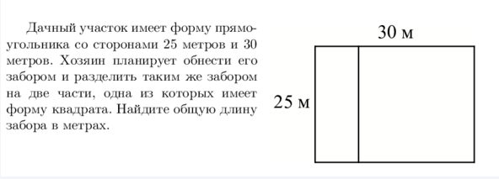
9.
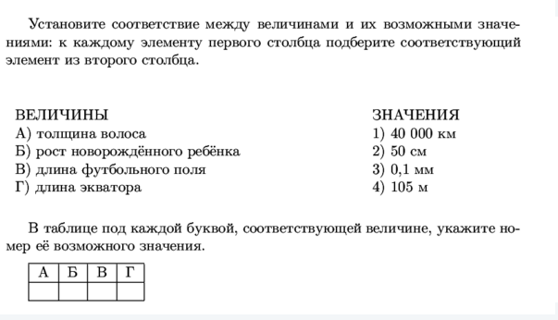

10.
